1. Используя свойство **float**, расположите блоки и картинки по образцу. Контейнер, который содержит контент, имеет небольшую тень и стоит горизонтально по центру страницы. Блоки, расположенные как колонки, отстоят друг от друга на некоторое расстояние, и содержат в качестве контента изображение и текст.

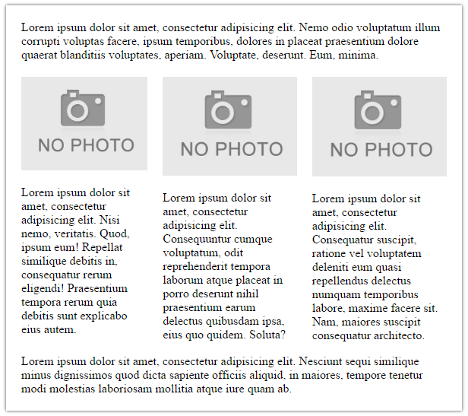

1. Повторите это же, используя технологию [flexible box](https://css-tricks.com/snippets/css/a-guide-to-flexbox/) для позиционирования блоков.
2. Используя **float**, или **flex**, или их комбинацию, добавьте боковую панель:

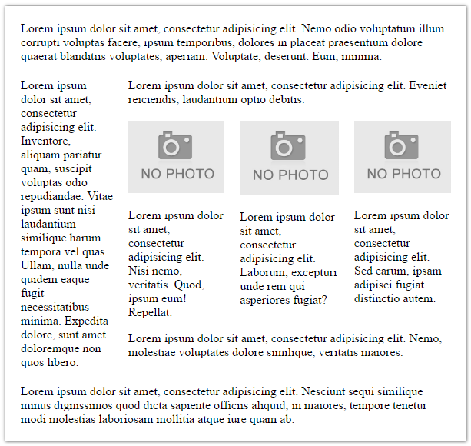

1. Используя свойства флексбокса, воспроизведите столбиковую диаграмму:

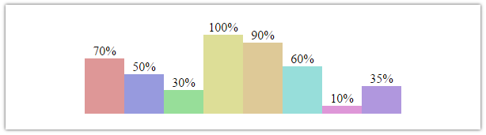

1. Создайте разметку и разместите блоки с помощью медиа запросов и свойств флексбокса по следующим правилам (обратите внимание на нумерацию):

**Desktop**

[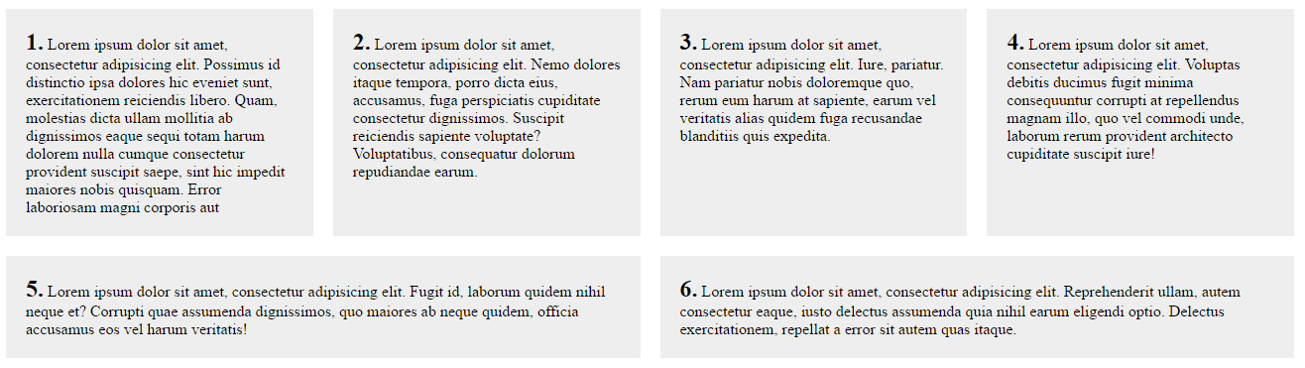](https://image.prntscr.com/image/0ade2357de0445c79ce88ae4ea81ec5e.png)

**Tablet** в портретной ориентации

[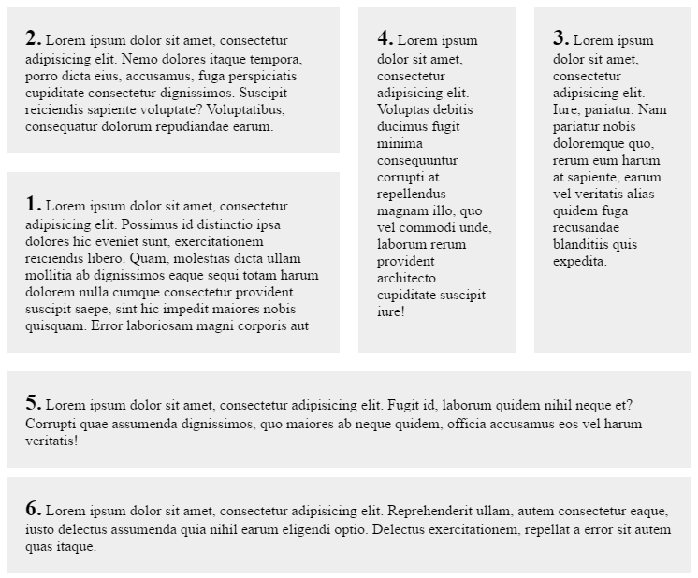](https://image.prntscr.com/image/b0f3cf2899d74a4493bb8bc2bc6898bd.png)

**Mobile devices**, с размеров экрана меньше 375px

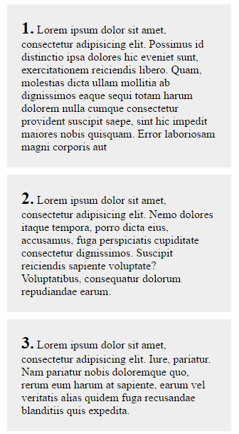

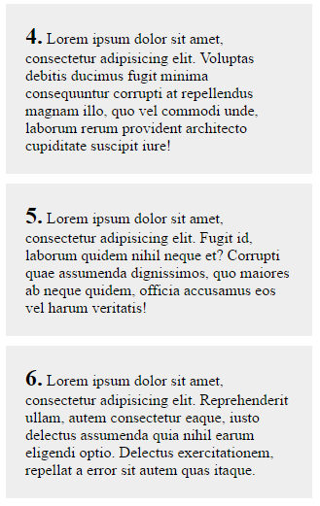

1. Создайте форму заказа номера в отеле согласно представленному шаблону.  
   Используйте соответствующие семантические элементы формы для конкретного типа информации: text, email, number и т.п. (datepicker из примера можно проигнорировать).  
   Расположите подписи к полям и сами поля в две колонки. На мобильных телефонах (media queries) лейблы должны изменить положение и стать над полями.  
   Стилизация элементов страницы - на ваше усмотрение.

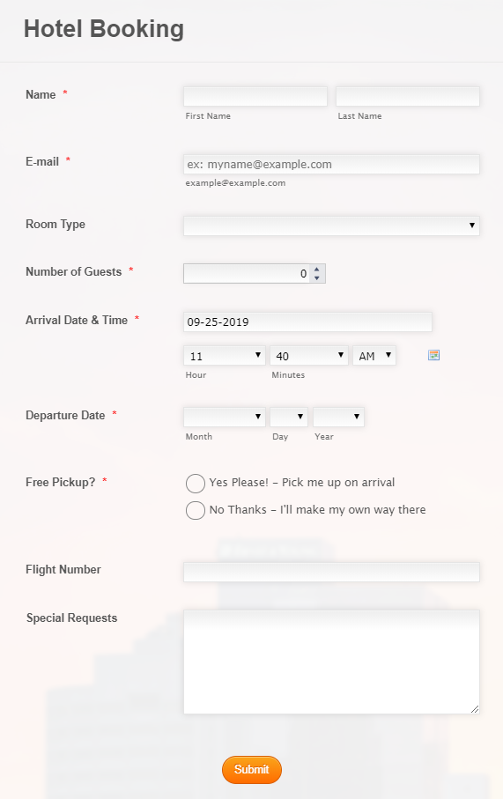

[**Quiz**](https://docs.google.com/forms/d/e/1FAIpQLSd1EfuaH97CkKzpVOSvcjvBOrXF34XAH85B4vvLXYPJkCNZ-Q/viewform)